中山大学数据科学与计算机学院本科生实验报告
（2017学年秋季学期）
课程名称：数字电路与逻辑设计实验 任课教师：保延翔 助教：岳锐
年级&班级 | 2016级（1）班 | 专业(方向) | 软件工程
学号 | 16340041 | 姓名 | 陈亚楠
电话 | 15989010314 | Email | chenyn0201@gmail.com
开始日期 | 2017.11.28 | 完成日期 | 2017.12.10
实验九 计数器的设计
- 实验目的
熟悉J-K触发器的逻辑功能，掌握J-K触发器构成异步计数器和同步计数器。
- 实验仪器及器件
1.数字电路实验箱、数字万用表、示波器。
2.虚拟器件：74LS73，74LS00，74LS08，74LS20。
三、实验原理
1.J-K触发器原理：
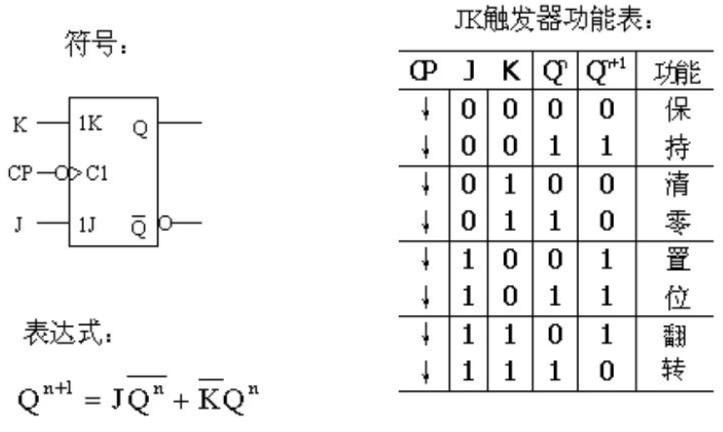
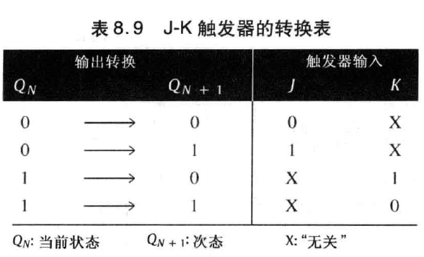
JK触发器要求接高电平的，不能悬空，否则会导致输出错误，例如清零端。
2.时序逻辑电路设计的一般步骤：
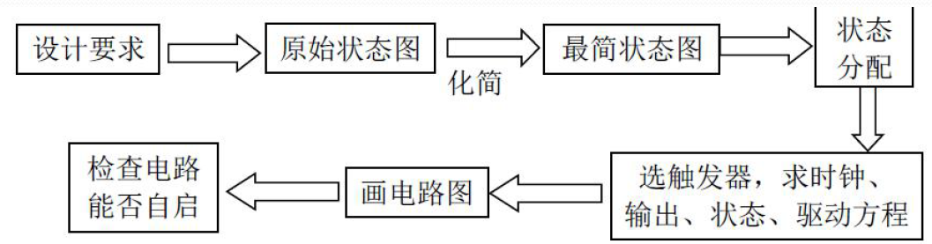
3.同步计数器和异步计数器
同步计数器的触发信号是同一个信号。具体来说，每一级的触发器接的都是同一个CLK信号。
异步计数器的每一级的触发器的CLK信号是不同的，触发器状态变化不是同步的。
- 实验内容
内容1.使用J-K触发器设计一个16进制异步加法计数器，并用逻辑分析仪观察并记录CP和每一位的输出波形。
- 设计流程：
①实验箱上4个74LS73芯片的J、K端口均接高电平，清零端口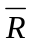均接负脉冲；
②第一级触发器CP接连续脉冲，此后，下一级触发器的时钟脉冲均接上一级触发器的Q输出；
③连接四个芯片的Q输出与示波器；
- Protues仿真设计与电路结果：
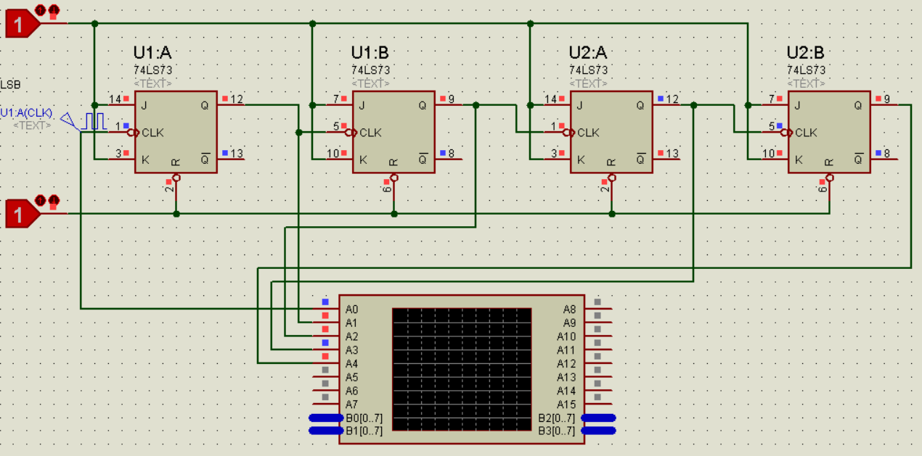
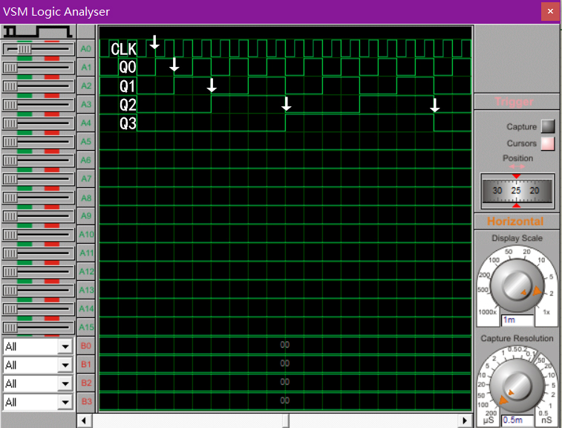
- 实验箱静态、动态测试步骤和结果：
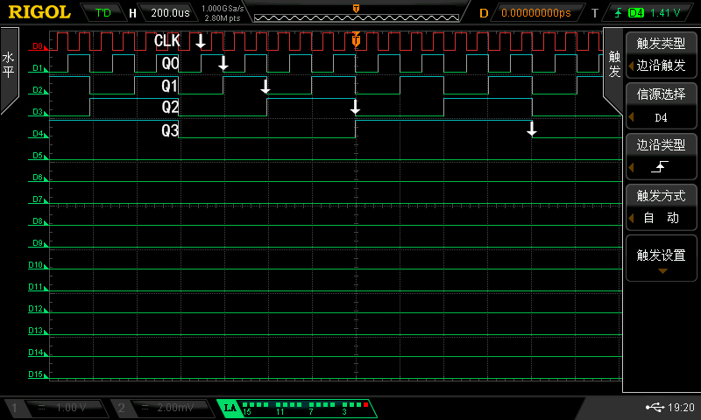
- 相关分析说明：
门电路中输入端悬空默认接了高电平；
J-K触发器要求接高电平的，不能悬空，否则会导致输出错误；
J-K触发器的清零输入端在工作时一定要连接高电平或者实验箱的清零端；
74LS73：双J-K主从触发器（带清除端），时钟脉冲为下降沿时触发；

内容2.使用J-K触发器实现模拟74LS197功能。
- 实验原理：
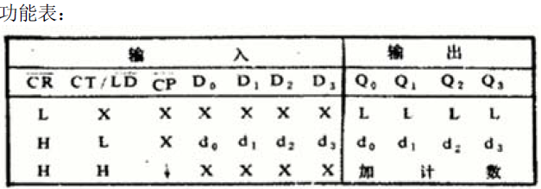
- Protues仿真设计与结果：
计数功能：
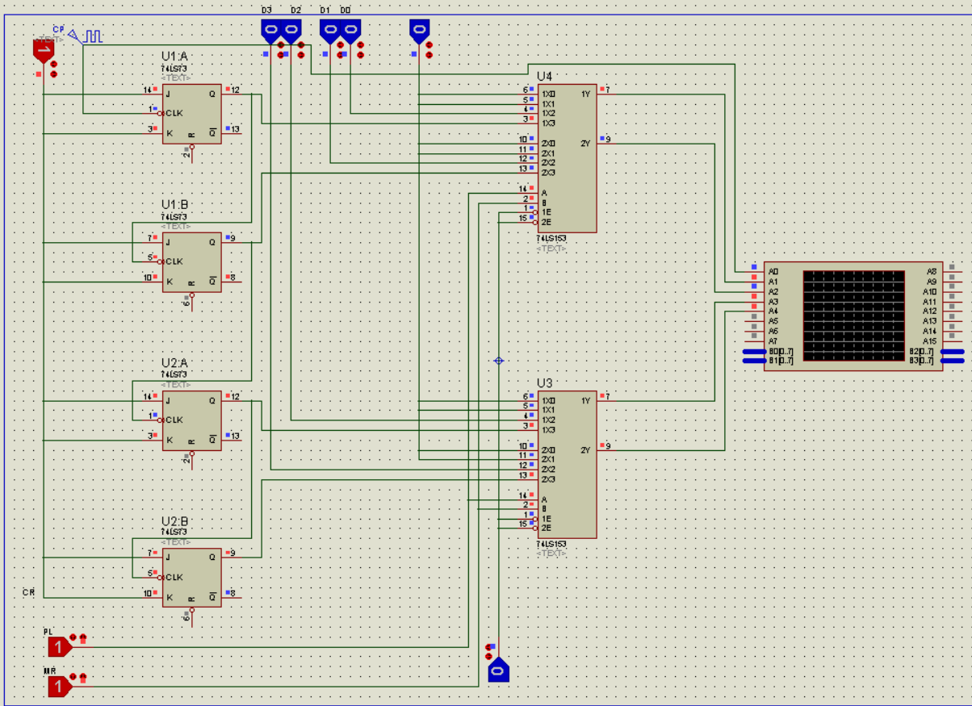
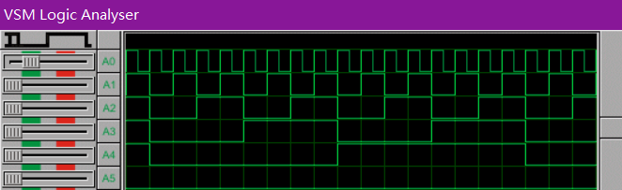
并行送数：
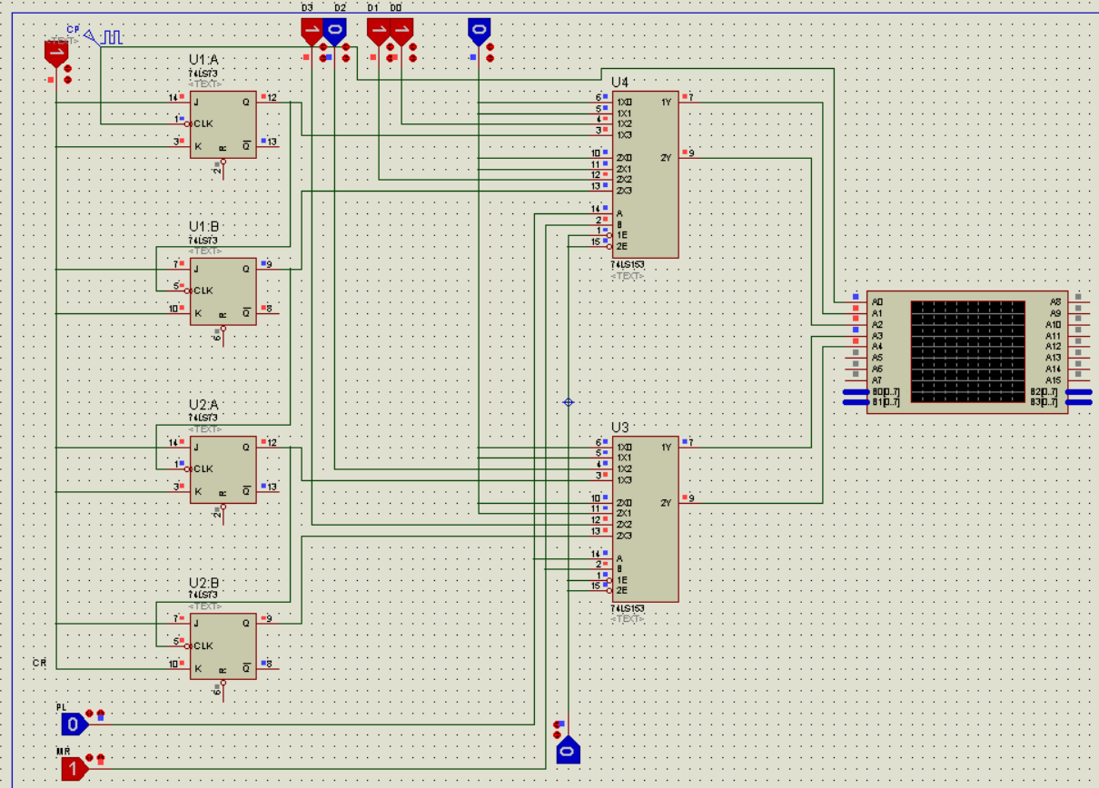
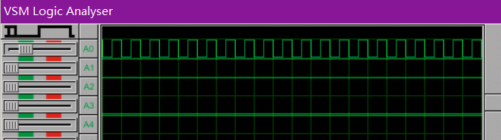

内容3.使用JK触发器设计一个16进制同步加法计数器，并用逻辑分析仪观察并记录CP和每一位的输出波形。
- 实验原理：
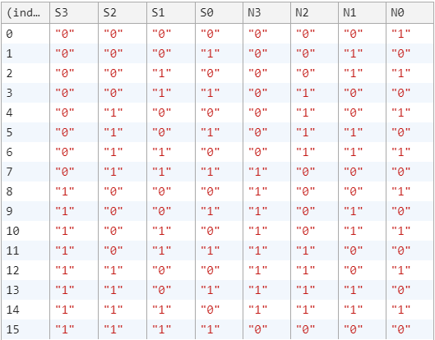
根据次态表化简卡诺图得到驱动方程如下：
J₀ = K₀ = 1;
J₁ = K₁ = Q₀Q₃;
J₂ = K₂ = Q₀Q₁;
J₃ = K₃ = Q₀Q₁Q₂ + Q₀Q₃;
（2）设计流程：
①实验箱上4个74LS73芯片的时钟脉冲均接连续脉冲，清零端口均接负脉冲；
②第一级触发器J、K端口接高电平，依次向下，上一级触发器的Q输出连接其后一级触发器的J、K端口；
③连接四个芯片的Q输出与示波器；
- Protues仿真设计与电路结果：
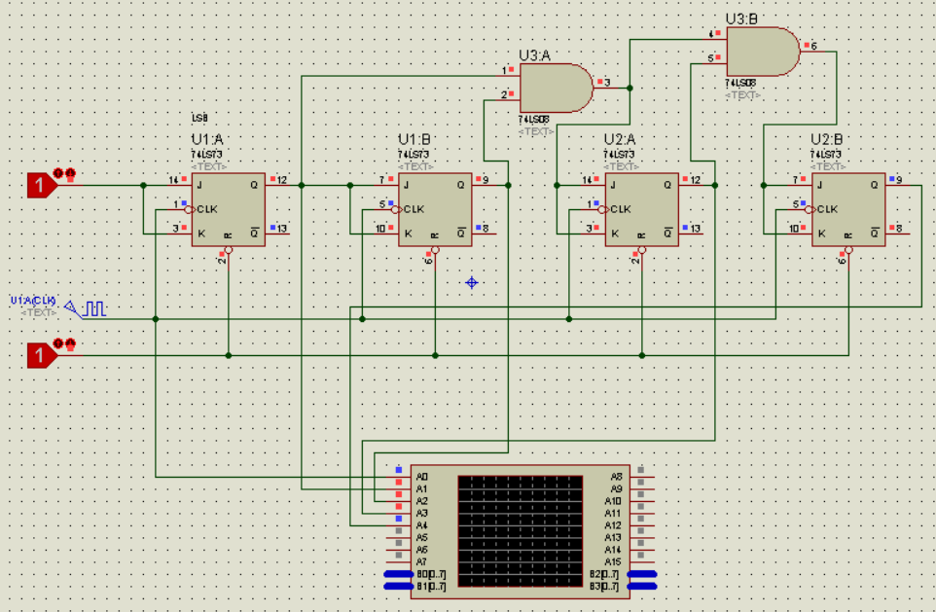
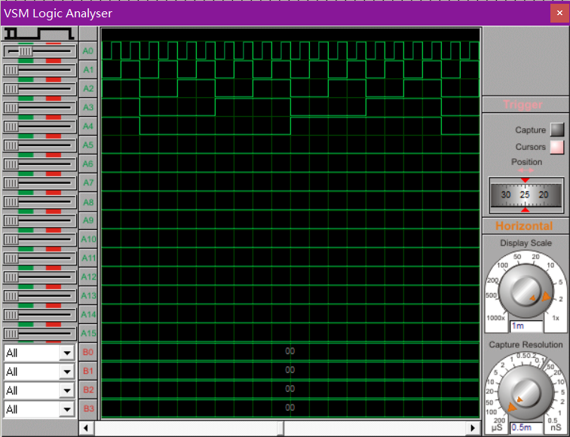
- 实验箱静态、动态测试步骤及结果：

内容4.使用JK触发器和门电路设计实现一个二进制四位计数器模仿74LS194功能。要求在实验箱上设计实现左移或右移功能；在proteus软件上实现置零，保持，左移，右移，并行送数功能。
- 实验原理：
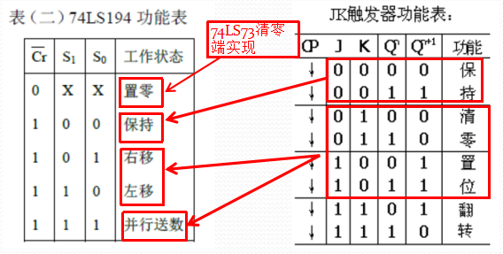
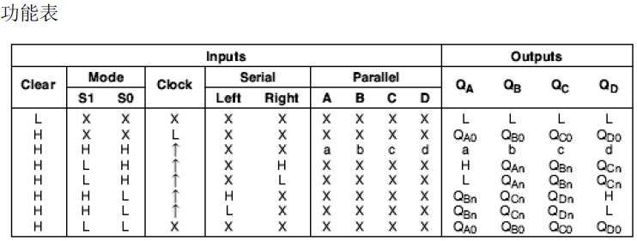
- Protues仿真设计与电路结果：
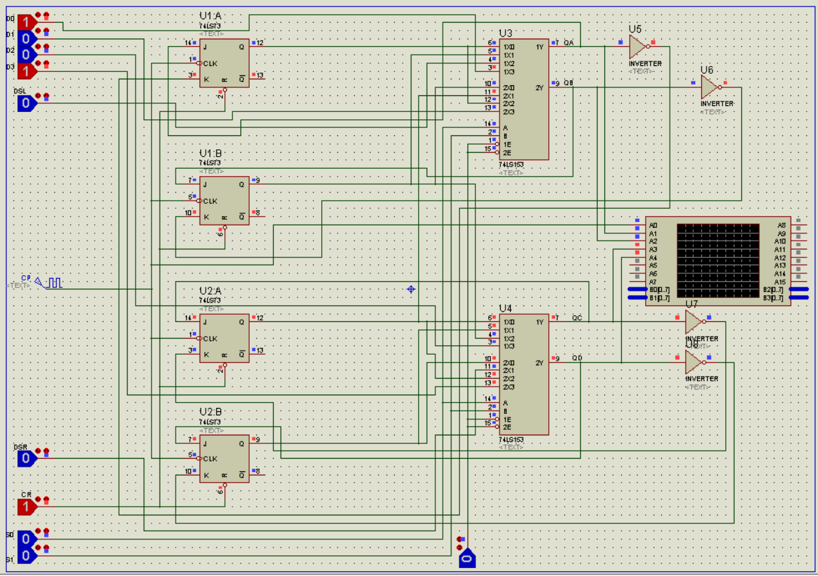
①置零：
直接利用J-K触发器清零端实现74LS194清零功能；
②保持：
经检测，S0 = S1 = 0时，74LS194保持功能实现；
③右移：
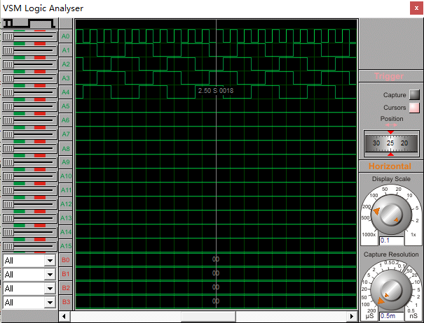
④左移：
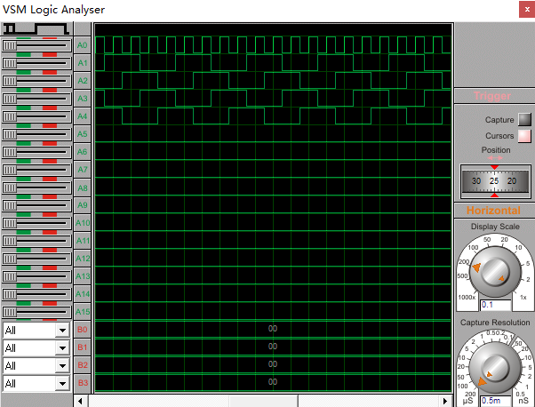
⑤并行送数：
经检测，S0 = S1 = 1时，74LS194并行送数功能实现。
- 实验箱静态、动态测试步骤及结果：
模仿实现74LS194左移功能：

内容5.用JK触发器和门电路设计一个特殊的12进制同步计数器，用逻辑分析仪观察并记录CP和每一位的输出波形。
- 设计流程：
①状态转换表：
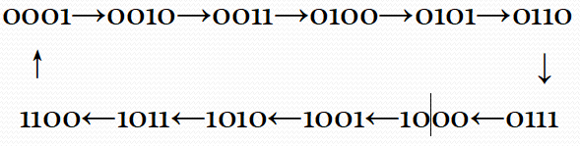
②确定电路所需触发器数目：4；
③次态表：
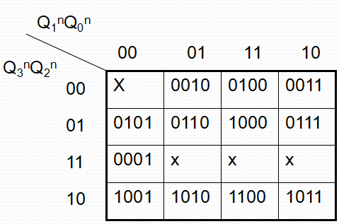
④每个触发器的状态方程：
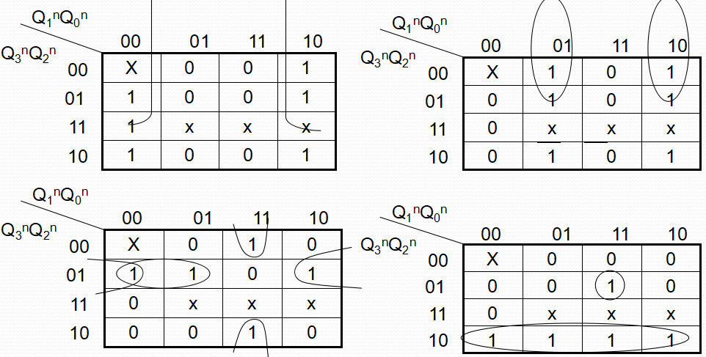
⑤各触发器的驱动方程：
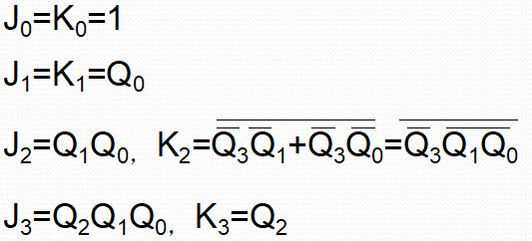
⑥检查自启动；
- Protues仿真设计与电路结果：
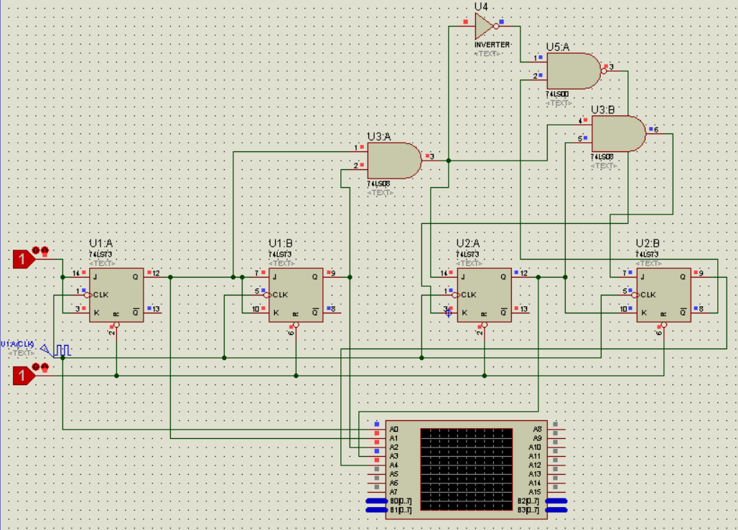
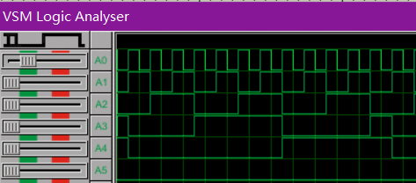
- 实验箱静态、动态测试步骤及结果：

内容6.使用Protues实现一个有控制变量D的12进制计数器（12进制计数器状态转换图如内容4），并在7段数码管上显示计数结果；使用Vivado实现一个有控制变量D的12进制计数器，并在7段数码管上显示计数结果。
- 实验原理：
D = 0时为加法计数器，D = 1时为减法计数器；
化简卡诺图得到驱动方程如下：
J₀ = K₀ = 1;
J₁ = Q₀D + Q₁D;
K₁ = Q₀D + Q₁D;
J₂ = Q₁Q₀D + Q₁D;
K₂ = Q₃D + Q₁Q₀D + Q₁D;
J₃ = Q₂Q₁Q₀D + Q₁D + Q₂D;
K₃ = Q₂D + D;
- Protues仿真设计与电路结果：
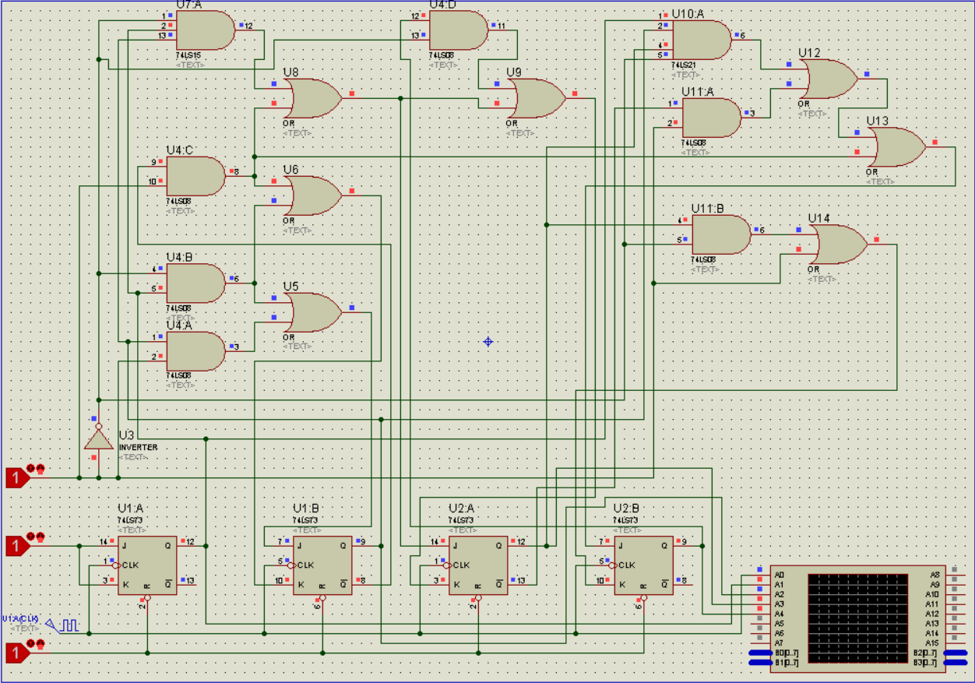
减法计数器：
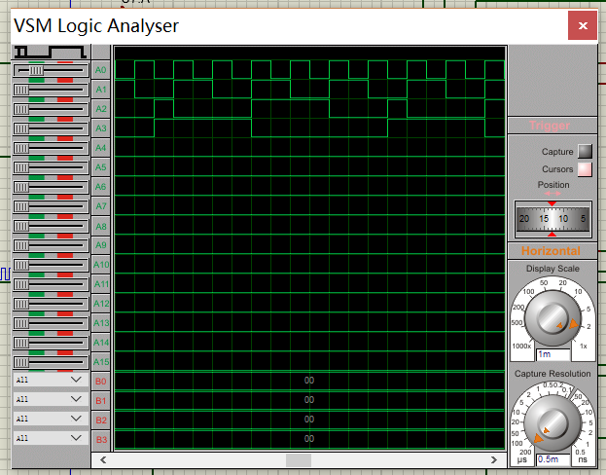
加法计数器：
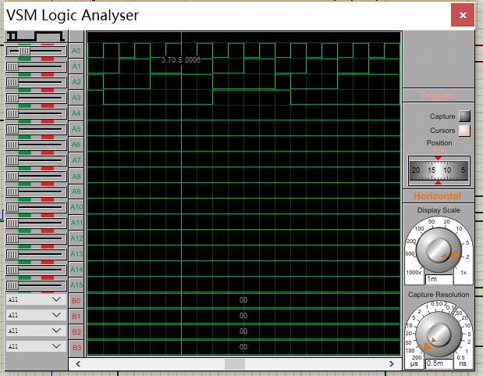
- Vivado BD：
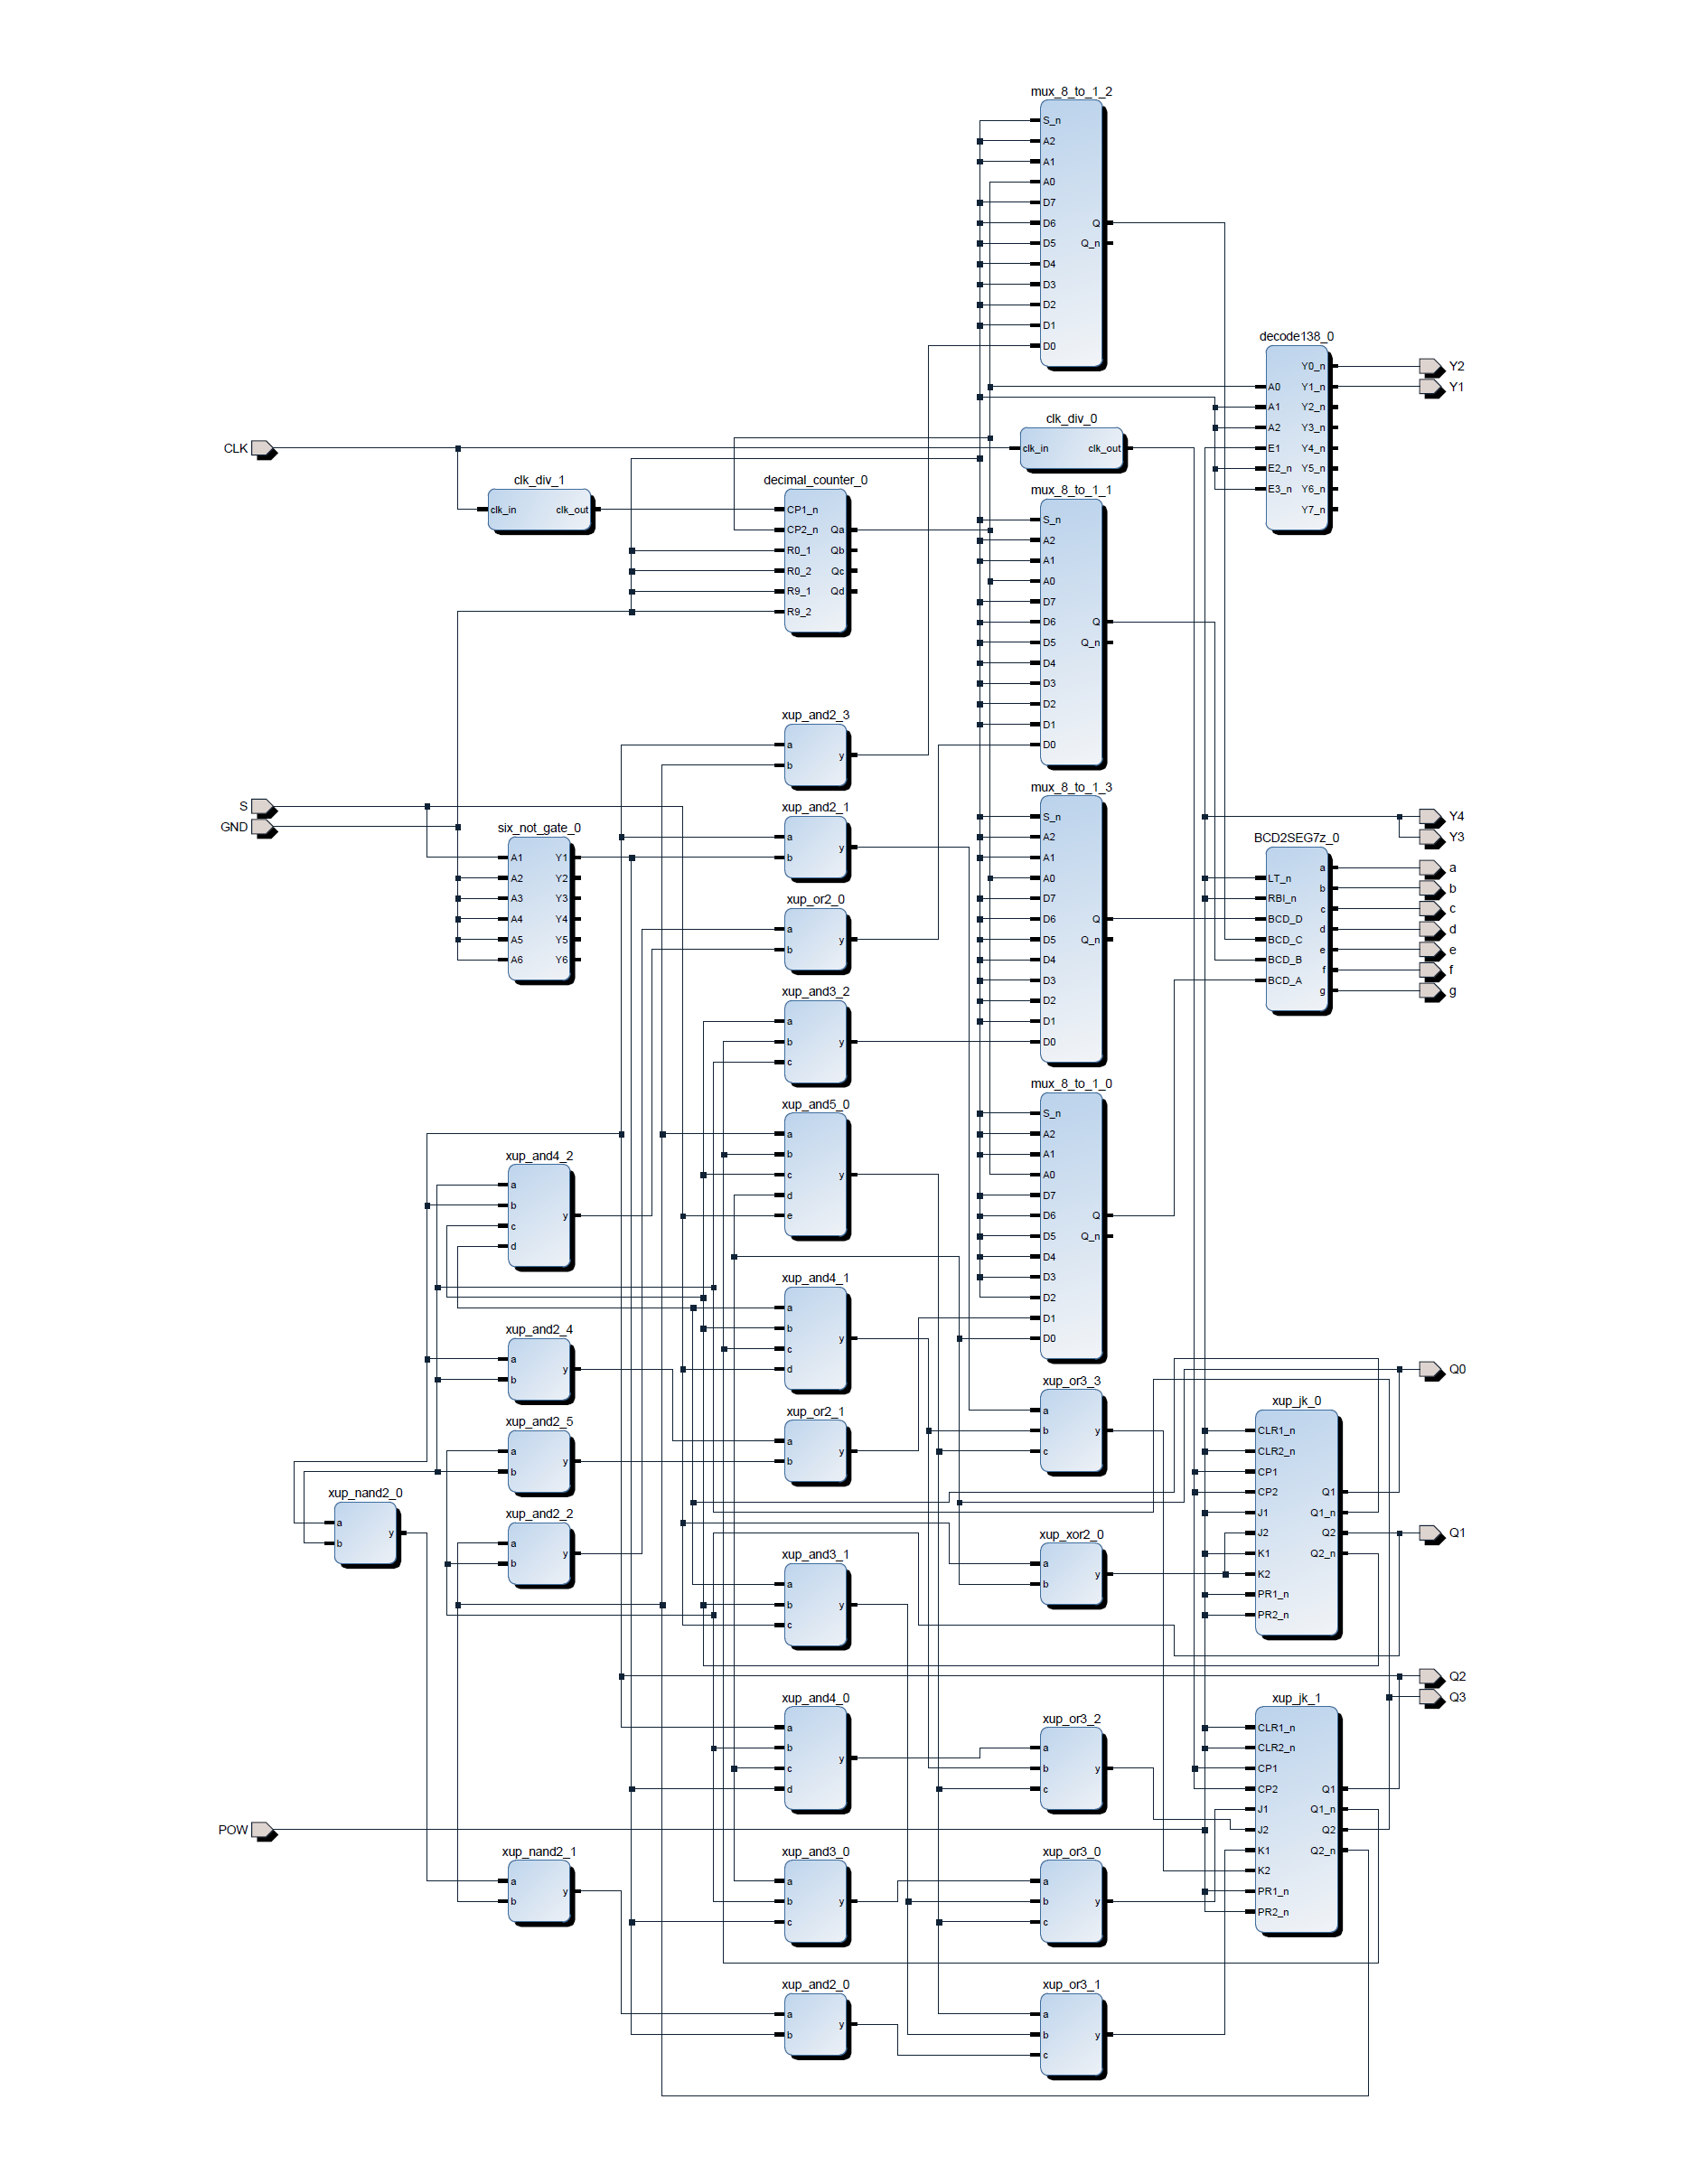
- 实验心得
要明确时序逻辑电路的设计顺序，卡诺图的化简要注意不要出错；明确74LS197、74LS194的基本功能，以及数据选择器的功能，利用J-K触发器模仿实现以上芯片的功能。

